PRESSMEDDELANDE STOCKHOLM, 2023-03-01

NYA KOLLEKTIONEN MIXAR SPORTIG ATTITYD MED KLASSISKT FEMININA SNITT

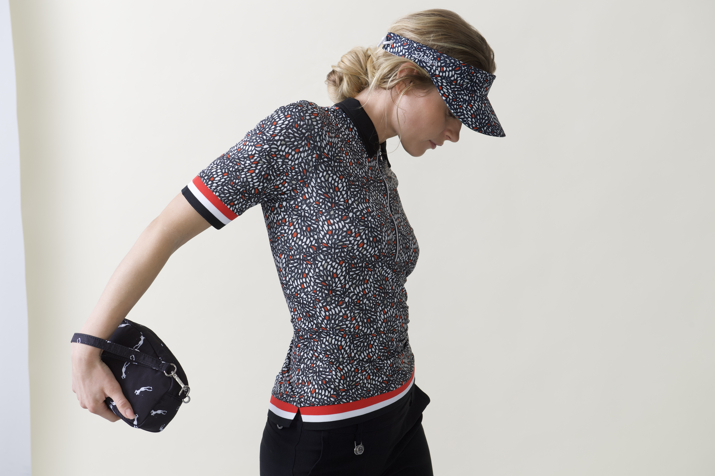

Foto: Spring Summer 2023 | Imola topp, Imola visor, San Remo väska

Daily Sports lanserar vår- och sommarkollektionen för 2023. En kollektion där sportig attityd möter klassiskt feminina snitt. Den nya kollektionen med dess teman är fylld av kontrasterande mönster och säsongsfärger som lätt kan matchas både med varandra och med favoriter från tidigare kollektioner.

– Den nya kollektionen är indelad i tre säsongsteman. Det första temat för tankarna till en livlig blomstermarknad. Starka färger har blandats upp med diffusa blommönster, till detta har vi också adderat kontrastrika ränder. Inspirationskällan till det andra temat har varit vår kärlek till de extraordinära och vackra djurmönstren. Tillsammans med en grafisk gingham-ruta skapas ett sportigt och stilrent tema i vitt och marin. Grafiska prickar i svart och vitt och en accent i mandarin skapar det tredje, lyxiga och eleganta temat, säger Pernilla Sandqvist, chefsdesigner på Daily Sports.

Det finns ett tydligt fokus på svala plagg i material som absorberar fukt och andas bra, två viktiga egenskaper i kläder som ska bäras under aktiva dagar i solen. Daily Sports är kända för sina genomtänkta detaljer där både design- och materialval är sprunget ur tanken att varje plagg ska ge rörelsevidd och full frihet när du utövar din aktivitet. Här ingår detaljer som tvåvägsdragkedja för att ytterligare kunna justera passformen, och stretchtyg runt arm- och axelparti som gör att plagget följer med i svingen.

– Målet med alla våra kollektioner är att erbjuda stilrena plagg som håller över tid, både vad gäller kvalitet och modegrad. Vår kärna finns i ”tidlösa kläder med hållbarhet i fokus”. Ett härligt kvitto på att vi lyckats här är att vi ser kläderna bäras på golfbanan säsong efter säsong, säger Pernilla Sandqvist.

– Vi ser fram emot att se hur kollektionen tas emot. Vi är också väldigt stolta över positionen vi nu besitter som det marknadsledande varumärket i Sverige inom golfmode för kvinnor och vi vill fortsätta att inspirera aktiva kvinnor till att utöva sin passion, oavsett om passionen finns på golfbanan eller någon annanstans, det säger Ulrika Skoghag, VD på Daily Sports.

Läs mer på dailysports.com

FÖR MER INFORMATION KONTAKTA:
Tina Lindkvist
Projektledare, marknad
Tel: 0722-51 62 30
Mail: tina.lindkvist@dailysports.se

Genom kreativ design och den svenska känslan för stil och kvalitet skapar vi kläder att trivas i. 1995 banade Daily Sports väg som Sveriges första klädmärke enbart för kvinnliga golfare. Idag är vi störst i Sverige inom samma kategori, och våra kläder finns i fler än 30 länder. Daily Sports omsätter nästan 120 miljoner kronor där den svenska marknaden står för ca 30 procent.

Vi vill genom passform, funktionalitet och komfort ge kvinnor friheten att kunna prestera sitt yttersta och prioritera sin passion, både på och utanför golfbanan. Kläderna används såväl på golfbanan som i motionsspåret eller på jobbet. Upptäck funktionella kläder, med kvinnlig passform och smarta detaljer – Välkommen till Daily Sports.

Tulegatan 47 T +46 (0)8 120 105 00
113 53 Stockholm, Sverige
info@dailysports.se www.dailysports.com

